2026年第三季度
中国保险行业调研报告
市场环境 · 保费增长 · 渠道变革 · 趋势展望
保险行业研究中心
2026年10月

目 录
第一章 报告概述 4
2.1 经济政策环境 4
2.1.1 宏观经济运行情况 5
2.1.2 保险行业政策动态 5
2.2 利率与资金面 6
2.2.1 利率走势分析 6
2.3 区域市场发展 7
2.3.1 区域保费分布特征 7
3.1 整体保费规模 7
3.1.1 原保险保费收入 8
3.1.2 赔付支出情况 8
3.2 分险种保费结构 9
3.2.1 财产险保费分析 9
3.3 中小险企市场份额 10
4.1 传统保险产品创新 11
4.2 新兴保险产品发展 12
4.3 产品定价策略变化 12
4.4 再保险市场动态 13
5.1 线下渠道 13
5.1.1 个险渠道分析 13
5.1.2 银保渠道分析 14
5.2 线上渠道 14
5.2.1 互联网保险平台 14
6.1 风险评估体系 15
6.2 理赔服务效率 16
6.3 反欺诈技术应用 17
第七章 行业竞争格局 18
第八章 趋势展望与策略建议 19

第一章 报告概述
本期报告聚焦2026年第三季度中国保险市场的运行情况，围绕宏观环境、保费景气度、产品迭代、渠道演进、风险管控及竞争格局六大维度展开系统性研判。本次调研走访覆盖全国31个省级行政区的158家保险机构，回收有效问卷逾13,500份，力求多角度、立体化地呈现行业最新动态。
调研立意与目标
- 持续追踪保险业季度经营景气度，识别市场结构性拐点
- 研判宏观与监管环境变化向保险业传导的具体路径
- 检验产品端创新与渠道端变革的阶段成效
- 为机构经营决策与监管政策完善提供数据依据
调研边界与方法论
- 信息来源：金融监管部门披露数据、行业协会月报、上市公司财报、一线机构走访访谈
- 样本构成：人身险公司82家、财产险公司76家，覆盖主要业务条线
- 研究方法：定量统计与定性研判相结合，截面比较与时间序列追踪互为补充
核心结论速览
- 三季度行业原保险保费收入达2.35万亿元，同比扩张7.2%，景气度环比小幅改善
- 线上化进程明显提速，互联网渠道保费份额升至22.5%，较上季再增2.5个百分点
- 健康险继续保持双位数增长，同比13.8%的增速成为人身险板块首要拉动力
- 低利率环境下利差损防控压力未减，定价利率上限维持在2.5%
- 中小公司差异化竞争成效显现，在若干细分赛道份额稳步抬升

2.1 经济政策环境
本节从宏观经济基本面与行业监管政策两条线索切入，剖析2026年第三季度影响保险业发展的外部条件。三季度经济延续温和修复，政策面积极信号密集释放，共同塑造了行业运行的制度与宏观背景。

2.1.1 宏观经济运行情况
2026年第三季度，国民经济保持平稳恢复节奏。据国家统计局公布，三季度GDP同比增速4.9%，环比扩张1.1%，整体运行于合理区间，内生增长动能逐步蓄积。
三驾马车表现
- 消费：社会消费品零售总额同比扩张4.5%，服务类消费回暖势头延续
- 投资：固定资产投资同比扩张5.1%，高技术制造业投资增速居前
- 外贸：货物出口同比扩张4.2%，对新兴市场出口表现亮眼
价格运行
- CPI同比上涨1.1%，物价中枢温和抬升
- PPI同比微降0.1%，工业品价格通缩压力明显缓解
- 核心CPI同比上涨0.9%，终端需求复苏节奏趋于平稳
劳动力市场
- 城镇调查失业率均值5.0%，较二季度回落0.1个百分点
- 新经济新业态吸纳就业作用增强，灵活就业群体规模稳步扩张
整体来看，宏观经济的温和修复为保险消费奠定了基础，居民收入预期改善持续释放保险需求，三季度保险消费信心指数环比上扬2.3个点。

2.1.2 保险行业政策动态
2026年第三季度，监管部门以防风险、促转型、优服务为工作主线，密集推动多项政策落地，对行业生态产生深远影响。
监管举措
- 金融监管总局印发《关于推进保险业高质量发展的指导意见》，明确数字化转型路线图
- 《保险资金运用管理办法》补充规定落地，权益类资产配置比例上限进一步放宽
- 个人养老金制度全国推广进入深化阶段，税收优惠力度加码
行业规则升级
- 车险综改持续深化，新能源车险专属条款完成修订
- 健康险产品设计指引更新，长期医疗险费率调整机制走向规范化
- 互联网保险销售行为可回溯管理要求全面执行
政策体系的持续完善为行业高质量发展夯实了制度基础，同时也对险企的合规经营与精细化管理能力提出了更高门槛。

2.2 利率与资金面
利率水平是决定保险业经营表现的关键变量。本季度利率曲线呈现「低位震荡、边际企稳」特征，对险企资产配置与负债端定价持续形成深刻影响。

2.2.1 利率走势分析
市场利率全景
- 1年期LPR持平于3.10%，5年期以上LPR下调至3.55%，较二季度下降5个基点
- 10年期国债收益率于2.30%-2.45%区间窄幅波动，均值与二季度大致持平
- 货币市场利率中枢略有抬升，DR007均值约1.90%
对保险业传导效应
- 新单定价：监管维持传统寿险定价利率上限2.5%，分红险与万能险相对吸引力进一步增强
- 存量业务：高利率存量保单利差损风险仍需警惕，部分公司主动优化产品结构以缓解压力
- 资产配置：险企加大长久期利率债与高股息权益资产配置，改善资产负债匹配
在利率长期低位运行的背景下，险企资产负债匹配管理挑战依旧，同时也驱动产品形态向分红型、保障型方向加速调整。

2.3 区域市场发展
区域发展不均衡是中国保险市场的一项长期特征。本季度数据显示，各区域保费增长延续分化格局，中西部增速继续领跑，区域协调发展成效逐步显现。

2.3.1 区域保费分布特征
区域分化图谱
- 东部沿海地区保费份额降至57.5%，较二季度收窄0.8个百分点，增速放缓至4.8%
- 中部地区保费增速领跑全国，同比扩张8.5%，份额提升至22.8%
- 西部地区维持稳健增长，同比扩张7.6%，政策性农险贡献突出
城乡结构差异
- 一线城市人均保费支出达6,500元，保险密度显著高于全国均值
- 县域及农村市场渗透率升至16.8%，增速达11.2%，下沉潜力持续释放
- 县域专属产品供给增加，普惠型保险覆盖面进一步拓宽
区域市场的差异化特征要求险企采取分层策略：在发达地区聚焦产品创新与服务升级，在欠发达地区着力渠道下沉与普惠保险推广。

3.1 整体保费规模
2026年第三季度，行业保费收入延续稳健扩张，增速较二季度小幅回升。全行业原保险保费收入达2.35万亿元，同比增长7.2%，环比增长7.8%。

3.1.1 原保险保费收入
三季度，全行业实现原保险保费收入2.35万亿元，同比增长7.2%。其中，人身险公司贡献1.82万亿元，同比增长7.6%；财产险公司贡献5,350亿元，同比增长6.0%。
月度节奏
- 7月保费收入7,600亿元，季度初平稳起步，环比扩张2.6%
- 8月保费收入7,900亿元，健康险与养老险构成主要增量
- 9月保费收入8,000亿元，季末冲量效应显现，银保渠道集中发力
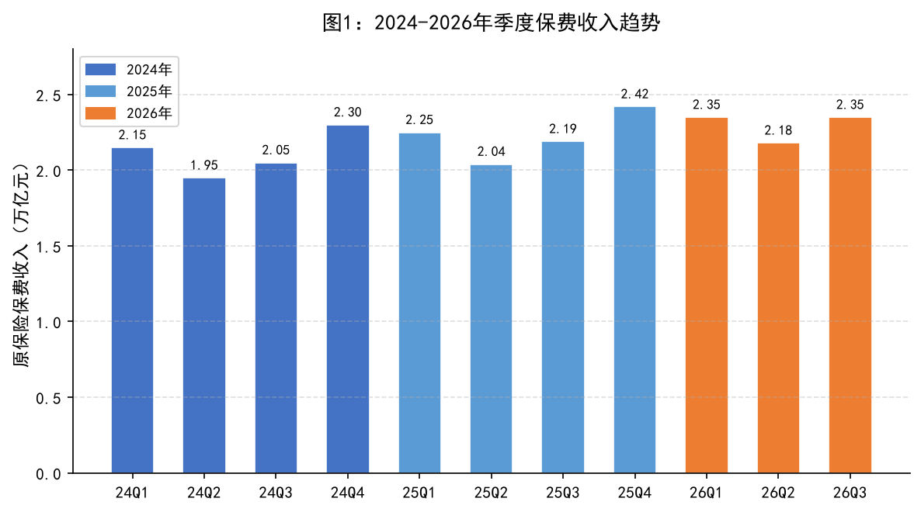
图 1 2024-2026年季度保费收入趋势
业务结构特征
- 新单保费占比39.2%，较二季度回升0.7个百分点
- 续期保费占比60.8%，业务基本盘保持稳健
- 长期险业务份额稳定在73%以上，业务质量持续优化

3.1.2 赔付支出情况
三季度，全行业赔付支出7,200亿元，同比增长8.5%，赔付增速略高于保费增速，反映出理赔端压力仍在累积。
表 1 2026年Q3分险种赔付情况
险种类别 | 赔付支出(亿元) | 同比增长 | 赔付率
寿险 | 3,380 | 7.0% | 29.1%
健康险 | 2,320 | 13.5% | 39.6%
意外险 | 195 | 3.8% | 22.5%
车险 | 1,080 | 5.2% | 60.8%
企财险 | 135 | -1.8% | 34.2%
农险 | 165 | 10.1% | 43.5%

健康险赔付增速继续高于其他险种，表明业务规模扩张的同时理赔压力同步上行。车险赔付率小幅回落至60.8%，定价机制优化效果初步显现。

3.2 分险种保费结构
本季度各险种份额延续优化趋势，健康险与养老险占比持续抬升，传统寿险份额回落，产品结构向保障型、长期型转型的方向更加清晰。

3.2.1 财产险保费分析
财产险公司三季度实现保费收入5,350亿元，同比增长6.0%。非车险业务保持较快扩张，业务结构持续优化。
各险种经营表现
- 车险保费收入3,240亿元，同比增长4.5%，份额60.5%
- 非车险保费收入2,110亿元，同比增长8.4%，份额39.5%
- 责任险保费收入410亿元，同比增长13.2%，增速居各险种之首
- 农险保费收入440亿元，同比增长9.1%
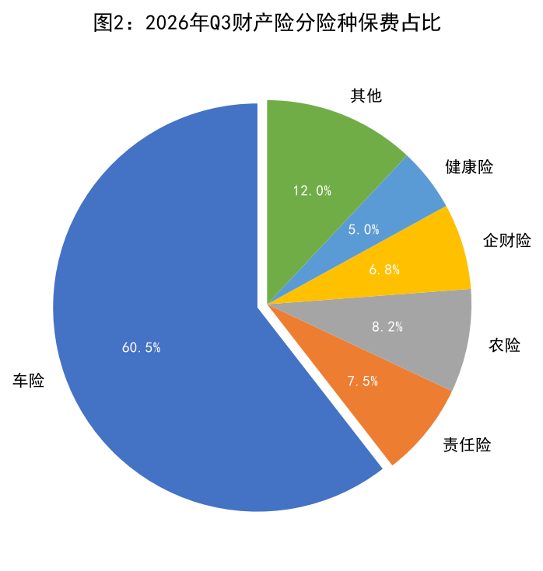
图 2 2026年Q3财产险分险种保费占比
车险市场观察
- 车均保费小幅降至1,820元，同比下降1.5%
- 新能源车险保费收入380亿元，同比增长52%，成为关键增长极
- 车险自主定价系数浮动区间进一步拓宽，差异化定价能力提升
非车险业务的快速扩张有效对冲了车险增速放缓的影响，财险公司业务结构持续优化，非车份额创近年新高。

3.3 中小险企市场份额
行业集中度方面，头部险企份额延续小幅回落态势，中小险企在细分赛道的差异化竞争力进一步增强。
集中度变化
- CR5（前五大险企）市场份额51.8%，较去年同期收窄1.0个百分点
- CR10市场份额67.9%，较去年同期收窄0.8个百分点
- 中小险企在健康险、农险、责任险等细分领域的份额持续抬升
中小险企突围路径
- 锚定区域市场，深耕特定客群与细分场景
- 依托科技赋能，运营效率持续改善
- 深化与互联网平台合作，拓宽获客通道

4.1 传统保险产品创新
传统保险产品在本季度延续「保障+服务」融合创新主线，产品形态从单一财务补偿向综合服务方案加速演进。
寿险产品迭代
- 重疾险引入「分层赔付+健康管理」机制，轻症中症重症阶梯式给付
- 定期寿险接入可穿戴设备，提供动态费率优惠
- 年金险增加万能账户灵活配置及年金转换功能
健康险产品动向
- 百万医疗险扩充特药保障与前沿疗法覆盖范围
- 长期护理险试点扩至35个城市，服务给付模式探索推进
- 城市定制惠民保进入精细化运营阶段，续保率稳步提升
创新亮点
- 「保险+健康管理」模式深化，超65%的新单健康险绑定健康管理服务
- 分红型产品吸引力持续增强，多家公司推出分红型增额终身寿险新品
- 产品定价精细化程度提升，大数据精准定价能力成为核心竞争力

4.2 新兴保险产品发展
数字化转型持续催生新兴保险产品，场景化、碎片化、定制化特征凸显，构成行业增长的新动能。
互联网保险产品
- 场景化保险覆盖电商、出行、社交等220余个细分场景
- 按需保险快速增长，UBI车险试点城市扩至20个
- 宠物保险、齿科保险等垂直品类持续受到年轻客群追捧
科技保险产品
- 网络安全保险保费收入突破22亿元，同比激增90%
- 知识产权保险覆盖范围扩至25个省级行政区
- 绿色保险产品体系持续完善，碳交易、新能源、环保领域产品矩阵丰富
创新方向
- AI驱动的动态定价产品应用范围由车险向健康险延伸
- 区块链技术在再保险与理赔场景实现规模化应用
- 保险与科技企业的生态协同模式已成主流路径

4.3 产品定价策略变化
低利率环境下，各公司定价策略持续调整，定价机制从粗放统一定价向精细化、动态化、差异化定价加速演进。
定价利率监管动态
- 传统寿险定价利率上限保持在2.5%水平
- 分红险演示利率上限维持4.0%，实际派发红利水平有所上浮
- 万能险最低保证利率上限维持1.75%
定价技术升级
- 大数据精算模型应用广度持续拓展，定价颗粒度进一步细化
- 动态定价试点范围由车险向健康险、意外险领域延伸
- 基于行为数据的定价（BPAI）在部分产品中扩大试运行范围

4.4 再保险市场动态
本季度再保险市场运行平稳，分保需求稳步释放，创新风险转移工具应用范围持续扩大。
市场运行概况
- 分出保费规模约1,320亿元，同比扩张5.2%
- 再保险交易对手集中度进一步走低，多元化格局更加明显
- 巨灾再保险安排覆盖面持续拓宽
创新与挑战并存
- 巨灾债券发行规模同比扩张35%，风险分散渠道拓宽
- 再保险数字化交易平台建设取得阶段性突破
- 极端天气事件增多对巨灾风险管理体系构成新考验

5.1 线下渠道
线下渠道仍是保险销售的主力，但份额持续收缩。三季度线下渠道保费占比72.8%，较二季度下降2.0个百分点。

5.1.1 个险渠道分析
个险渠道本季度实现保费收入8,500亿元，同比增长3.8%，增速小幅回升。代理人队伍规模企稳，人均产能持续提升。
表 2 2026年Q3各销售渠道保费占比
渠道类型 | 保费收入(亿元) | 占比 | 同比变化
个险渠道 | 8,500 | 36.2% | -1.4pp
银保渠道 | 6,900 | 29.4% | +0.8pp
互联网渠道 | 4,850 | 20.6% | +2.5pp
专业代理 | 1,760 | 7.5% | -0.5pp
经纪渠道 | 1,490 | 6.3% | +0.4pp

代理人队伍演变
- 全行业个险代理人规模降至278万人，较年初减少7万人，降幅收窄
- 代理人月均产能提升至9,200元，同比增长18%
- 活跃代理人占比升至65%，队伍质态持续改善
渠道转型方向
- 优增优育策略深化推进，高产能代理人占比升至25%
- 独立代理人模式试点扩至15个城市
- 代理人数字化赋能系统覆盖率超过85%

5.1.2 银保渠道分析
银保渠道本季度延续亮眼表现，实现保费收入6,900亿元，同比增长9.8%，增速继续领跑各渠道。
渠道发展特征
- 长期期交产品占比升至48%，业务质量持续改善
- 存量客户经营深化，老客户加保率升至30%
- 银行网点保险销售专业化程度持续提升
合作模式创新
- 「网点+APP」双线融合模式全面推广
- 银行系险企协同效应持续显现，保费增速高于行业均值
- 财富管理与保险保障深度融合，高端客户专属产品线丰富

5.2 线上渠道
线上渠道保持高速扩张，数字化转型进入收获期。三季度线上渠道保费占比首次突破22%，达22.5%，成为行业增长的关键引擎。

5.2.1 互联网保险平台
互联网保险本季度实现保费收入4,850亿元，同比增长19.2%，增速远超行业均值。
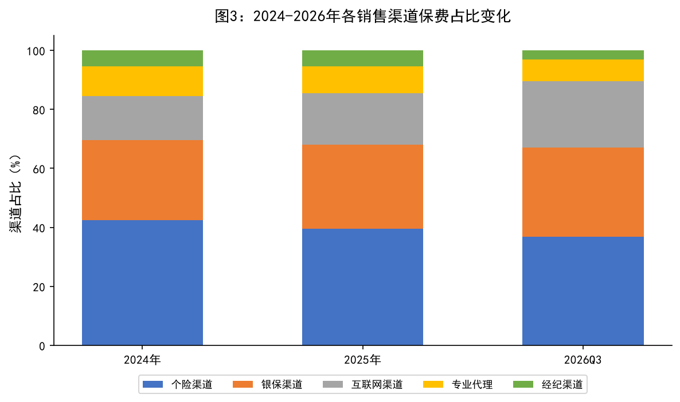
图 3 2024-2026年各销售渠道保费占比变化
平台竞争格局
- 头部互联网保险平台集中度提升，CR3占比达57%
- 险企自营平台建设投入加码，直销能力持续增强
- 短视频与直播渠道成为重要获客入口，贡献度持续提升
产品特征
- 以短险产品为主，件均保费约380元
- 健康险与意外险合计占比超72%
- 长期险产品线上化率升至9.5%，仍有较大提升空间
技术驱动
- 智能核保覆盖率突破92%，秒级出单已成为行业标配
- AI智能客服承接逾85%的在线咨询量
- 电子保单渗透率达96%以上，无纸化进程加快

6.1 风险评估体系
三季度行业风险管理能力持续提升，偿付能力总体充足，风险防线进一步筑牢。
偿付能力水平
- 行业平均综合偿付能力充足率194%，较二季度下降2个百分点
- 人身险公司平均核心偿付能力充足率115%
- 财产险公司平均综合偿付能力充足率238%
风控能力建设
- 偿二代二期工程规则修订持续推进，穿透式监管要求深化
- 资产负债管理能力评估结果纳入分类监管体系
- 流动性风险监测指标体系进一步完善
压力测试结果
- 利率下行100BP情景下，约12%的人身险公司面临利差损，较二季度有所改善
- 权益市场下跌20%情景下，行业偿付能力回落约7个百分点
- 巨灾情景测试已覆盖所有经营巨灾险种的机构

6.2 理赔服务效率
理赔服务质量与效率持续提升，客户体验改善明显。科技赋能推动理赔流程智能化升级。
理赔时效指标
- 案均理赔周期缩短至2.5天，同比缩短0.6天
- 小额案件秒赔覆盖率升至42%
- 理赔线上化率达82%
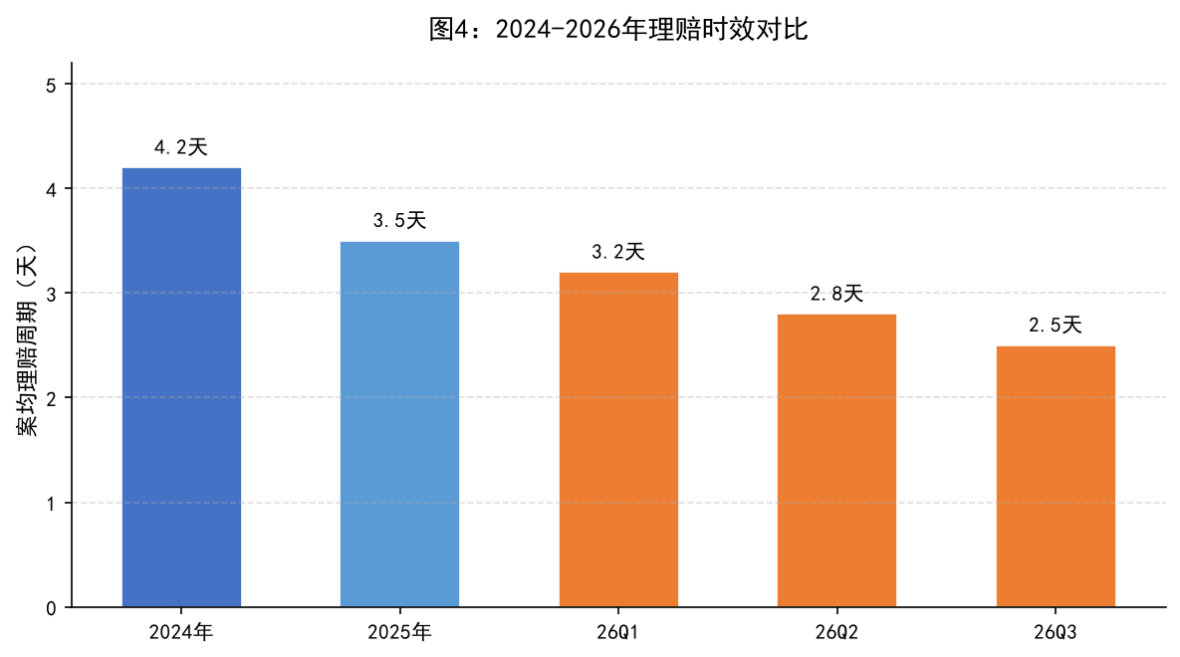
图 4 2024-2026年理赔时效对比
服务创新举措
- 「闪赔」服务扩面，6,000元以下案件1小时内完成赔付
- 医疗险理赔医院直连直付试点扩至280家医院
- 理赔智能审核系统准确率达到94%
客户体验
- 理赔客户满意度评分88.2分（满分100），同比提升2.8分
- 投诉率降至万分之2.8
- 重复购买率升至43%

6.3 反欺诈技术应用
反欺诈技术能力在本季度持续突破，AI与大数据驱动的智能反欺诈体系不断完善。
技术落地
- AI反欺诈模型识别准确率升至91%，误报率控制在4%以内
- 图数据库技术应用于团伙欺诈识别，挽回损失约15亿元
- 区块链技术用于理赔数据防篡改，覆盖35%以上的理赔案件
减损成效
- 疑似欺诈案件识别量同比增长28%
- 实际欺诈减损金额约10.2亿元
- 行业反欺诈信息共享平台覆盖机构增至135家

第七章 行业竞争格局
本季度保险行业竞争格局延续「头部稳健、腰部分化、尾部出清」态势。市场集中度小幅下降，但头部险企领先地位依然稳固。
集中度变化
- 人身险市场CR5为53.7%，较去年同期下降0.5个百分点
- 财产险市场CR5为63.2%，较去年同期下降0.6个百分点
- 中小险企份额分化加剧，部分公司实现逆势扩张
表 3 2026年Q3主要保险公司保费收入排名
排名 | 公司名称 | 保费收入(亿元) | 同比增长 | 市场份额
1 | 平安人寿 | 3,420 | 6.1% | 14.6%
2 | 中国人寿 | 3,120 | 4.8% | 13.3%
3 | 太保寿险 | 1,790 | 9.2% | 7.6%
4 | 新华保险 | 1,120 | 6.8% | 4.8%
5 | 泰康人寿 | 1,050 | 7.5% | 4.5%
6 | 人保财险 | 2,580 | 5.2% | 11.0%
7 | 平安产险 | 1,610 | 6.5% | 6.9%
8 | 太保产险 | 970 | 5.9% | 4.1%

竞争格局演变
- 头部险企依托品牌与渠道护城河维持领先
- 腰部险企借差异化经营实现突围，特色化成为破局关键
- 部分小型险企经营承压，行业整合预期升温
并购活动
- 三季度发生3起重大并购事件，涉及金额超65亿元
- 跨界合作日益活跃，保险与医疗、养老、科技企业加速协同
- 外资险企加大中国市场布局，新增4家外资独资机构
——— 内容分隔 ———

第八章 趋势展望与策略建议
展望2026年第四季度及2027年，保险行业有望延续平稳发展态势，同时面临多重机遇与挑战。本报告基于季度调研数据，提出以下趋势研判与策略建议。
行业趋势研判
- 保费增速有望维持在6%-8%区间，业务结构持续向保障型倾斜
- 低利率格局短期难以逆转，资产负债匹配管理仍是经营核心命题
- 数字化转型步入收获期，科技投入的边际产出持续改善
- 养老保险市场扩容提速，第三支柱发展空间逐步打开
- 绿色保险与可持续发展相关产品迎来政策红利窗口
经营策略建议
- 调优产品矩阵：压降低定价利率产品比重，加大分红险、万能险布局力度
- 深化渠道变革：推动代理人队伍专业化、银保渠道价值化、线上渠道规模化
- 筑牢风控防线：健全资产负债管理框架，增强极端情景应对韧性
- 加码科技投入：推动AI、大数据在核保、理赔、客服等核心环节的纵深应用
- 拓展生态协同：与医疗、养老、健康管理等领域共建服务生态圈
主要风险
- 利率长期低位运行或加剧利差损风险暴露
- 资本市场震荡对投资端收益构成压力
- 极端天气频发考验巨灾保险体系承压能力
- 监管规则调整可能重塑部分业务模式
总体而言，2026年第三季度中国保险行业保持稳健运行。在宏观经济温和修复、政策环境持续优化的背景下，行业正经历从规模扩张向质量提升的深刻转型。险企需把握数字化转型、养老保险扩容、绿色保险发展等结构性机遇，同时做好利率风险、市场风险和操作风险的防范，推动高质量发展。

